2019年中考物理真题分类汇编——焦耳定律专题
1.（2019齐齐哈尔，23）如图所示是探究电流通过导体产生热量与电阻关系的装置。通电前，两侧U形管中水面相平，深度均为8cm，则8cm深水柱产生的压强为 Pa．通电后，当电路中电流为0.8A时，通电时间50s，电阻R₂产生的热量为 J。
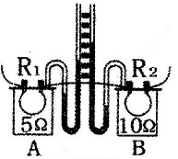
2.（2019贵阳，14）22岁的中国青年科学家曹原证实了石墨烯在特定条件下的超导性能，这是一百多年来对物质超导零电阻特性的又一重大发现。若未来实现石墨烯超导输电，根据________定律推断输电线路可实现电能零耗损。
3.（2019广东，14）某品牌电烤箱在额定电压下，功率从大到小有高挡、中挡和低挡。如图为电烤箱在不同挡位工作时的电路图，R₁、R₂为发热电阻丝，且阻值R₁＞R₂，则高挡、中挡和低挡对应的电路图分别是 图、 图和 图。（选填“甲”、“乙”或“丙”）
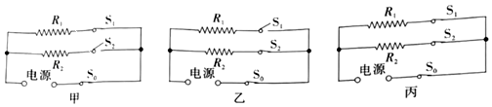
4.（2019临沂，26）某品牌电动玩具警车的内部等效电路如图，阻值为2Ω的警灯与线圈电阻为0.5Ω的电动机串联。当玩具警车正常匀速行驶时，通过电动机线圈的电流为1A，则警灯两端的电压是______V；2min内电动机线圈产生的热量是______J。
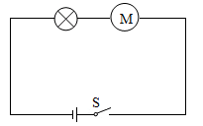
5.（2019玉林，）已知电风扇线圈的电阻为20Ω，若加在该电风扇的电压为220V，此时通过的电流为1A，则电风扇的电功率为 W，电风扇连续工作10min产生的热量为 J.
6.（2019菏泽，2）下列电器中，利用电流热效应工作的是（ ）
A．电风扇 B．电暖气 C．电视机 D．电磁继电器
7.（2019鸡西，26）一个标有“6V 3W”的小灯泡，接在电源电压为9V的电路中，为使其正常发光，应串联一个 Ω的电阻，该电阻在10秒内产生的热量是 J。
8.（2019安顺，12）图为电热水器的简化电路，它有加热和保温功能，R₁和R₂是两根电热丝，S为温控开关，1、2为开关的两个触点，当水温低于某个下限温度或高于某个上限温度时，S在两个触点间自动切换，使水温维持在设定的范围，已知热水器的加热功率为400W，保温功率为100W（忽略温度对电阻的影响），则电路中R₂＝ Ω．在使用过程中，若热水器连续工作10min消耗电能1.2×10⁵J，此过程中热水器的保温工作时间是 s。
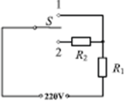
9.（2019鸡西，25）如图为某同学家电能表的表盘，现在他要用该电能表测量家里电饭煲的实际功率，让该电饭煲单独工作30min，消耗的电能是0.5kW•h，则电能表转盘转
圈，这段时间电饭煲消耗的实际功率是 W。
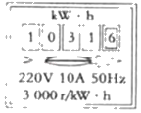
10.(2019云南，12)一只标有“6V 3W”的小灯泡，接在电源电压为12V的电路中,为使其正常发光,应 (选填“串”或“并”)联一个电阻(小灯泡灯丝电阻不变）,该电阻通电20s产生的热量是 J。
11.（2019贵阳，11）如图所示是加热器的电路图，设电源电压保持不变，R₁、R₂均为发热电阻丝，通过开关通断组合，可得到不同加热档位。该加热器最大电功率为12W，只闭合开关S₁时，加热器的电功率是8W。则下列判断正确正确的是（）
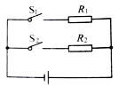
A．该加热器只有两个加热档位
B．加热器两个发热电阻丝的阻值之比R₁∶R₂=1∶3
C．加热器功率最大时，R₁与R₂的电流之比为2∶1
D．该加热器的最小电功率是8W
12.（2019齐齐哈尔，22）周末，妈妈在家用挂烫机熨烫衣物。善于观察的小华发现，当家里只有挂烫机单独使用时，30min后电能表示数由变成了，则这段时间挂烫机消耗的电能为 kW•h，挂烫机的实际功率为 W。

13.（2019攀枝花，29）如图是探究电流通过导体时产生热量的实验，甲、乙两套装置中各有两个相同的透明容器。其中密封着等量的空气和一段电阻丝（阻值在图中已标出），U形管中装有等量的液体，接通电源，观察现象。
（1）实验中通过观察 的变化来比较导体所产生热量的多少；这运用了 （填“转换法”或“等效替代法”）的物理思想；
（2）用甲装置进行实验时，通过控制通电时间和电路中的 不变，来研究导体产生热量与电阻的关系；
（3）在乙装置中，C、D透明容器中产生热量较多的是 容器。
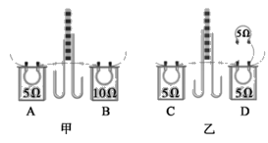
14.（2019北部湾，16）如图所示，两个透明容器中密闭着等量的空气，A、B两U形管内的液面相平，电阻丝的电阻R₁=R₂=R₃。小明用图示装置进行实验，探究电流通过导体时产生的热量Q跟什么因素有关。下列说法正确的是（ ）
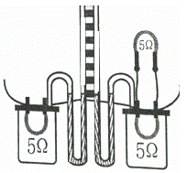
A．此实验在探究电热Q与电阻R是否有关
B．通过R₁的电流和通过R₂的电流大小相等
C．电阻R₁两端的电压和R₂两端的电压相等
D．通电后，A管的液面将会比B管的液面高
15..(2019北京，2)下列用电器中，利用电流热效应工作的是（ ）
A．计算器 B．电热水壶 C．收音机 D．电冰箱
16.（2019年郴州，23）如图所示，电源电压恒为12V，定值电阻R₁＝10Ω，R₂＝15Ω，滑动变阻器R₃的最大阻值为18Ω，则R₁上每秒钟发热的最小值为 J，R₃的电功率的最大值为 W。
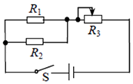
17.（2019玉林）下列关于电能的说法正确的是
A.可以通过电流表把电能直接测量出来
B.电能的单位是“度”，学名叫做千瓦
C.消耗电能越多的用电器，电功率就越大
D.消耗电能相同的用电器，产生的热量不一定相同
18.（2019齐齐哈尔，27）阅读短文，回答问题：
××系列电饼铛产品说明书
一、产品特点
1、上下铛可同时加热，下铛也可单独加热，加工食品时可根据用户需要双面或单面烙制
2、产品有低钢沿，高钢沿。低锅沿适合烙制大饼：高锅沿适合烙制水煎包。
3、上下铛结构严密，在烙制食品过程中基本不失水分，烙熟的食品松软适度，外黄里嫩，美味可口
二、安装须知
1、额定电压220V，工作电压可在额定电压基础上±10%浮动
2、使用前须将锅体外壳通过导线接地，勿将接地线接在自来水管道上
3、应配备保险装置和漏电保护器，选用相匹配的导线按要求电压接迺电源
三、注意事项
1、搬运应轻抬轻放，以免损坏内部电器元件。
2、不使用时，除关掉机上开关外，还需断开总电源，以免意外发生。
3、经常保持铛体和机箱清洁干净，以免降低电器绝缘性能，严禁用水冲刷
四、常见故障和维修方法
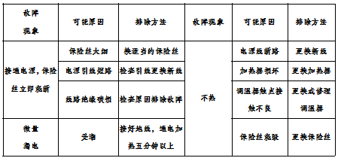
（1）在用电高峰时，实际电压为210V，该电饼铛能否使用 。
（2）使用前，须将金属箱体接地是为了防止 时发生触电事故。
（3）上下铛结构严密，烙制的食品松软适度，是因为烙制过程中减少了水分的 （填物态变化的名称），防止水分大量散失到空气中。
（4）电饼铛受潮有微量漏电，可通电加热五分钟以上进行排除，其道理是利用 。
（5）电饼铛通电后不热的原因可能是 （填字母）
A．电路中保险丝太粗，保险丝熔断
B．电路线断路
C．发热体电阻小，产生热量少
19.（2019山西，23）“创新”小组的同学们调查发现，雨雪天气里汽车后视镜会变模糊，影响行车安全。同学们设计了给后视镜除雾、除霜的加热电路。如图是加热电路原理图，电源电压100V，加热电阻R₁与R₂阻值均为100Ω，电路低温挡除雾，高温挡除霜。同学们对电路进行模拟测试，开启除霜模式加热后视镜1min，用温度传感器测得其温度升高了6℃．求：
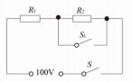
（1）除霜模式下，电路中的电流；
（2）除霜模式下，电路的加热效率。[查资料得：视镜玻璃质量约0.5kg，玻璃的比热容约0.8×10³/（kg•℃）]

20.(2019宁夏,17)小明家中的电热水水壶坏了，他在网上查到两种外形基本相同的电热水壶的铭牌如图表11所示：
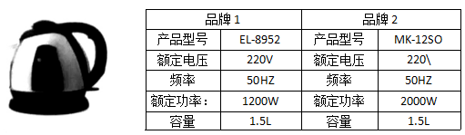
（1）用品牌2的电热水壶烧开一壶水用时6分钟，则电热水壶消耗了多少电能？
（2）小明认为“品牌1”这款电热水壶功率小，更省电。从节能的角度考虑，你认为他的这种想法合理吗？为什么？

21.(2019北京，34)如图所示的电路中，电源两端电压保持不变，电阻丝R1的阻值为10Ω．当开关S闭合后，电压表的示数为2V，电流表的示数为0.4A．求：
（1）通电10s电阻丝R1产生的热量；
（2）电源两端的电压。
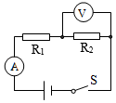

22..(2019天水,23)（已知c_{煤油}=2.1×10³J/（kg•℃），ρ_{煤油}=0.8×10³kg/m³）
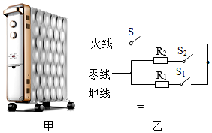
（1）煤油温度升高20℃时，吸收了多少焦耳的热量？
（2）R₁的阻值是多少？（写出必要的文字说明）
（3）某同学用两个阻值和R₁、R₂均相同的电热丝串联，制成一个新的电热器，将它接在家庭电路中工作l1min，产生的热量是多少？
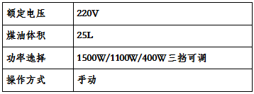

23.（2019湘西州，27）下图是普通家用两档电取暖器内部简化电路图，R₁、R₂为电热丝，且电阻不变，高温档位功率为1100W，低温档位功率为440W，家庭电路电压U=220V，求：
（1）电取暖器处于高温档位时电路中的电流强度；
（2）电路中R₁的阻值；
（3）如果普通家庭生活用电的电费价格为每度0.55元，试计算用该电取暖器的低温档位取暖4小时需要缴纳的电费。

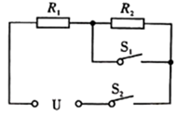

24.（2019临沂，30）图甲是小明家安装的即热式热水器，其具有高、低温两档加热功能，低温档功率为5500W，内部等效电路如图乙所示，R₁和R₂是两个电热丝。某次小眀用高温档淋浴时，水的初温是20℃，淋浴头的出水温度为40°C，淋浴20min共用水100L．假设热水器电热丝正常工作且产生的热量全部被水吸收【c_{水}=4.2×10³J/（kg•°C）】求：
（1）电热丝R₁的阻值。
（2）该热水器高温档功率。
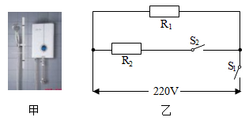

2019年中考物理真题分类汇编
——焦耳定律专题答案
1.（2019齐齐哈尔，23）如图所示是探究电流通过导体产生热量与电阻关系的装置。通电前，两侧U形管中水面相平，深度均为8cm，则8cm深水柱产生的压强为 Pa．通电后，当电路中电流为0.8A时，通电时间50s，电阻R₂产生的热量为 J。
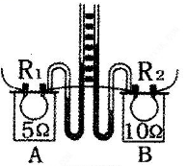
【答案】800；320。
2.（2019贵阳，14）22岁的中国青年科学家曹原证实了石墨烯在特定条件下的超导性能，这是一百多年来对物质超导零电阻特性的又一重大发现。若未来实现石墨烯超导输电，根据________定律推断输电线路可实现电能零耗损。
【答案】焦耳
3.（2019广东，14）某品牌电烤箱在额定电压下，功率从大到小有高挡、中挡和低挡。如图为电烤箱在不同挡位工作时的电路图，R₁、R₂为发热电阻丝，且阻值R₁＞R₂，则高挡、中挡和低挡对应的电路图分别是 图、 图和 图。（选填“甲”、“乙”或“丙”）
【答案】丙；乙；甲。
4.（2019临沂，26）某品牌电动玩具警车的内部等效电路如图，阻值为2Ω的警灯与线圈电阻为0.5Ω的电动机串联。当玩具警车正常匀速行驶时，通过电动机线圈的电流为1A，则警灯两端的电压是______V；2min内电动机线圈产生的热量是______J。
【答案】2 60
5.（2019玉林，）已知电风扇线圈的电阻为20Ω，若加在该电风扇的电压为220V，此时通过的电流为1A，则电风扇的电功率为 W，电风扇连续工作10min产生的热量为 J.
【答案】220 1.2×10⁴
6.（2019菏泽，2）下列电器中，利用电流热效应工作的是（ ）
A．电风扇 B．电暖气 C．电视机 D．电磁继电器
【答案】B
7.（2019鸡西，26）一个标有“6V 3W”的小灯泡，接在电源电压为9V的电路中，为使其正常发光，应串联一个 Ω的电阻，该电阻在10秒内产生的热量是 J。
【答案】6；15。
8.（2019安顺，12）图为电热水器的简化电路，它有加热和保温功能，R₁和R₂是两根电热丝，S为温控开关，1、2为开关的两个触点，当水温低于某个下限温度或高于某个上限温度时，S在两个触点间自动切换，使水温维持在设定的范围，已知热水器的加热功率为400W，保温功率为100W（忽略温度对电阻的影响），则电路中R₂＝ Ω．在使用过程中，若热水器连续工作10min消耗电能1.2×10⁵J，此过程中热水器的保温工作时间是 s。
【答案】363；400。
9.（2019鸡西，25）如图为某同学家电能表的表盘，现在他要用该电能表测量家里电饭煲的实际功率，让该电饭煲单独工作30min，消耗的电能是0.5kW•h，则电能表转盘转
圈，这段时间电饭煲消耗的实际功率是 W。
【答案】1500；1000。
10.(2019云南，12)一只标有“6V 3W”的小灯泡，接在电源电压为12V的电路中,为使其正常发光,应 (选填“串”或“并”)联一个电阻(小灯泡灯丝电阻不变）,该电阻通电20s产生的热量是 J。
【答案】串；60
11.（2019贵阳，11）如图所示是加热器的电路图，设电源电压保持不变，R₁、R₂均为发热电阻丝，通过开关通断组合，可得到不同加热档位。该加热器最大电功率为12W，只闭合开关S₁时，加热器的电功率是8W。则下列判断正确正确的是（）
A．该加热器只有两个加热档位
B．加热器两个发热电阻丝的阻值之比R₁∶R₂=1∶3
C．加热器功率最大时，R₁与R₂的电流之比为2∶1
D．该加热器的最小电功率是8W
【答案】C
12.（2019齐齐哈尔，22）周末，妈妈在家用挂烫机熨烫衣物。善于观察的小华发现，当家里只有挂烫机单独使用时，30min后电能表示数由变成了，则这段时间挂烫机消耗的电能为 kW•h，挂烫机的实际功率为 W。
【答案】0.6；1200。

13.（2019攀枝花，29）如图是探究电流通过导体时产生热量的实验，甲、乙两套装置中各有两个相同的透明容器。其中密封着等量的空气和一段电阻丝（阻值在图中已标出），U形管中装有等量的液体，接通电源，观察现象。
（1）实验中通过观察 的变化来比较导体所产生热量的多少；这运用了 （填“转换法”或“等效替代法”）的物理思想；
（2）用甲装置进行实验时，通过控制通电时间和电路中的 不变，来研究导体产生热量与电阻的关系；
（3）在乙装置中，C、D透明容器中产生热量较多的是 容器。
【答案】液面高度差;转换法;电流;C
14.（2019北部湾，16）如图所示，两个透明容器中密闭着等量的空气，A、B两U形管内的液面相平，电阻丝的电阻R₁=R₂=R₃。小明用图示装置进行实验，探究电流通过导体时产生的热量Q跟什么因素有关。下列说法正确的是（ ）
A．此实验在探究电热Q与电阻R是否有关
B．通过R₁的电流和通过R₂的电流大小相等
C．电阻R₁两端的电压和R₂两端的电压相等
D．通电后，A管的液面将会比B管的液面高
【答案】D
15..(2019北京，2)下列用电器中，利用电流热效应工作的是（ ）
A．计算器 B．电热水壶 C．收音机 D．电冰箱
【答案】B。
16.（2019年郴州，23）如图所示，电源电压恒为12V，定值电阻R₁＝10Ω，R₂＝15Ω，滑动变阻器R₃的最大阻值为18Ω，则R₁上每秒钟发热的最小值为 J，R₃的电功率的最大值为 W。
【答案】0.9；6。
17.（2019玉林）下列关于电能的说法正确的是
A.可以通过电流表把电能直接测量出来
B.电能的单位是“度”，学名叫做千瓦
C.消耗电能越多的用电器，电功率就越大
D.消耗电能相同的用电器，产生的热量不一定相同
【答案】D
18.（2019齐齐哈尔，27）阅读短文，回答问题：
××系列电饼铛产品说明书
一、产品特点
1、上下铛可同时加热，下铛也可单独加热，加工食品时可根据用户需要双面或单面烙制
2、产品有低钢沿，高钢沿。低锅沿适合烙制大饼：高锅沿适合烙制水煎包。
3、上下铛结构严密，在烙制食品过程中基本不失水分，烙熟的食品松软适度，外黄里嫩，美味可口
二、安装须知
1、额定电压220V，工作电压可在额定电压基础上±10%浮动
2、使用前须将锅体外壳通过导线接地，勿将接地线接在自来水管道上
3、应配备保险装置和漏电保护器，选用相匹配的导线按要求电压接迺电源
三、注意事项
1、搬运应轻抬轻放，以免损坏内部电器元件。
2、不使用时，除关掉机上开关外，还需断开总电源，以免意外发生。
3、经常保持铛体和机箱清洁干净，以免降低电器绝缘性能，严禁用水冲刷
四、常见故障和维修方法
（1）在用电高峰时，实际电压为210V，该电饼铛能否使用 。
（2）使用前，须将金属箱体接地是为了防止 时发生触电事故。
（3）上下铛结构严密，烙制的食品松软适度，是因为烙制过程中减少了水分的 （填物态变化的名称），防止水分大量散失到空气中。
（4）电饼铛受潮有微量漏电，可通电加热五分钟以上进行排除，其道理是利用 。
（5）电饼铛通电后不热的原因可能是 （填字母）
A．电路中保险丝太粗，保险丝熔断
B．电路线断路
C．发热体电阻小，产生热量少
【答案】（1）能；（2）漏电；（3）汽化；（4）电流热效应；（5）B。
19.（2019山西，23）“创新”小组的同学们调查发现，雨雪天气里汽车后视镜会变模糊，影响行车安全。同学们设计了给后视镜除雾、除霜的加热电路。如图是加热电路原理图，电源电压100V，加热电阻R₁与R₂阻值均为100Ω，电路低温挡除雾，高温挡除霜。同学们对电路进行模拟测试，开启除霜模式加热后视镜1min，用温度传感器测得其温度升高了6℃．求：
（1）除霜模式下，电路中的电流；
（2）除霜模式下，电路的加热效率。[查资料得：视镜玻璃质量约0.5kg，玻璃的比热容约0.8×10³/（kg•℃）]
解：（1）由图知，只闭合开关S时，两电阻串联；当开关S、S₁都闭合时，R₂被短路，只有R₁工作，此时电阻最小，根据P＝可知此时电路的功率最大，处于高温除霜模式，除霜模式下，电路中的电流：
I＝＝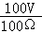＝1A；
（2）除霜模式下1min消耗的电能：
W＝UIt＝100V×1A×60s＝6000J，
后视镜玻璃吸收的热量：
Q＝cm△t＝0.8×10³/（kg•℃）×0.5kg×6℃＝2400J，
除霜模式下，电路的加热效率：
η＝×100%＝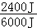×100%＝40%。
答：（1）除霜模式下，电路中的电流为1A；
- 除霜模式下，电路的加热效率为40%。
20.(2019宁夏,17)小明家中的电热水水壶坏了，他在网上查到两种外形基本相同的电热水壶的铭牌如图表11所示：
（1）用品牌2的电热水壶烧开一壶水用时6分钟，则电热水壶消耗了多少电能？
（2）小明认为“品牌1”这款电热水壶功率小，更省电。从节能的角度考虑，你认为他的这种想法合理吗？为什么？
【答案】（1）2.4×10⁵J （2）这种想法不合理。功率反映的是做功的快慢，要烧开同样多的水，两种电热器需要消耗的电能一样多，不存在节约了电能。由于功率小的电热器加热时间较长，过程中水散失的热量要多些，所以反而要费电些。
21.(2019北京，34)如图所示的电路中，电源两端电压保持不变，电阻丝R1的阻值为10Ω．当开关S闭合后，电压表的示数为2V，电流表的示数为0.4A．求：
（1）通电10s电阻丝R1产生的热量；
（2）电源两端的电压。
解：（1）通电10s电阻丝R1产生的热量：
Q＝I2R1t＝（0.4A）2×10Ω×10s＝16J。
（2）由I＝得，R1两端的电压：
U1＝IR1＝0.4A×10Ω＝4V，
根据串联电路电压规律可知，电源电压：
U＝U1+U2＝4V+2V＝6V。
答：（1）通电10s电阻丝R1产生的热量为16J；
（2）电源两端的电压为6V。
22..(2019天水,23)（已知c_{煤油}=2.1×10³J/（kg•℃），ρ_{煤油}=0.8×10³kg/m³）
（1）煤油温度升高20℃时，吸收了多少焦耳的热量？
（2）R₁的阻值是多少？（写出必要的文字说明）
（3）某同学用两个阻值和R₁、R₂均相同的电热丝串联，制成一个新的电热器，将它接在家庭电路中工作l1min，产生的热量是多少？
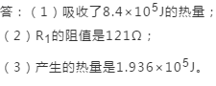

23.（2019湘西州，27）下图是普通家用两档电取暖器内部简化电路图，R₁、R₂为电热丝，且电阻不变，高温档位功率为1100W，低温档位功率为440W，家庭电路电压U=220V，求：
（1）电取暖器处于高温档位时电路中的电流强度；
（2）电路中R₁的阻值；
（3）如果普通家庭生活用电的电费价格为每度0.55元，试计算用该电取暖器的低温档位取暖4小时需要缴纳的电费。
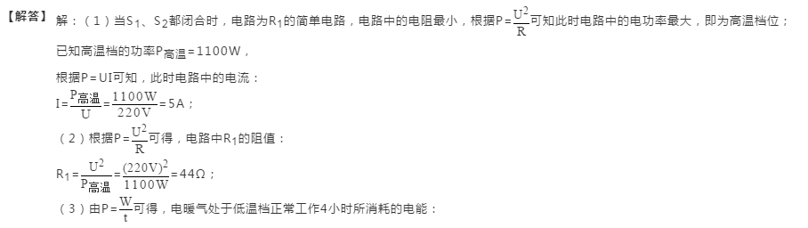W=P_{低温}t=0.44kW×4h=1.76kW•h，
需要交纳的电费为：
1.76kW•h×0.55元/kW•h=0.968元≈0.97元。
答：（1）电取暖器处于高温档位时电路中的电流强度为5A；
（2）电路中R₁的阻值是44Ω；
（3）用该电取暖器的低温档位取暖4小时需要缴纳的电费为0.97元。
24.（2019临沂，30）图甲是小明家安装的即热式热水器，其具有高、低温两档加热功能，低温档功率为5500W，内部等效电路如图乙所示，R₁和R₂是两个电热丝。某次小眀用高温档淋浴时，水的初温是20℃，淋浴头的出水温度为40°C，淋浴20min共用水100L．假设热水器电热丝正常工作且产生的热量全部被水吸收【c_{水}=4.2×10³J/（kg•°C）】求：
（1）电热丝R₁的阻值。
（2）该热水器高温档功率。
解：
（1）由图知，两开关同时闭合时，两电阻并联，只闭合S₁时，为R₁的简单电路；
因为并联的总电阻小于其中任一分电阻，根据P=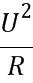可知，只闭合S₁时，电阻较大，功率较小，为低温档，
电热丝R₁的阻值：R₁=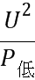=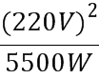=8.8Ω；
（2）用高温档淋浴时，淋浴20min共用水100L，
水的质量：m=ρV=1.0×10³kg/m³×100×10⁻³m³=100kg；
水从初温20℃升高到40°C吸收的热量：
Q=cm△t=4.2×10³J/（kg•°C）×100kg×（40°C-20°C）=8.4×10⁶J；
由题知，假设热水器电热丝正常工作且产生的热量全部被水吸收，
则消耗的电能：W=Q=8.4×10⁶J；
该热水器高温档功率：
P_{高}==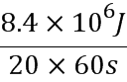=7000W。
答：（1）电热丝R₁的阻值为8.8Ω；
（2）该热水器高温档功率为7000W。

